Tuổi già,   
tuổi hạc,   
tuổi vàng!

**Tôn Thất Đàn**

Con người ta sinh ra nào có ai thoát khỏi vòng sinh, bệnh, lão, tử được chăng? Mỗi ngày chúng ta chỉ có 24 giờ để sống, mỗi ngày trôi qua cuộc đời chúng ta ngắn đi mất 24 giờ đồng hồ. Cho dù có sợ chết, chúng ta cũng không qua khỏi cái quy luật tự nhiên của Tạo Hóa. Đó là định luật của Trời Đất, không có cách nào thay đổi được. Cây cối đâm chồi nẩy lộc vào mùa Xuân, xanh tốt xum xuê vào mùa Hạ, lá úa vàng vào mùa Thu, đến mùa Đông thì lá vàng rơi rụng chỉ còn trơ trụi cành cây. Cái chu kỳ này cứ tiếp nối nhau, không ngừng nghỉ.

Đời là bể trầm luân! Vạn vật đều bị chi phối bởi luật vô thường…Vừa mới sinh ra cất tiếng khóc oa oa chào đời. Rồi lớn lên, bước vào đời với bao nhiêu mộng đẹp. Thoắt một cái, mái tóc điểm sương, mắt đã mờ, lưng đã mỏi, hai chân đã chậm chạp. Rồi cuối cùng, là hai tay buông xuôi đi vào lòng đất, bỏ lại trên thế gian tất cả những thứ mà cả đời phải bôn ba vất vả mới làm ra được.

Đời người như một giấc mơ, quá ngắn ngủi! Thế mà, con người ta khi còn sức khỏe thì mãi mê kiếm tiền, lo củng cố địa vị, danh vọng, không có thì giờ để hưởng đời đúng nghĩa. Cũng ít ai sửa soạn tâm tư để đón nhận những cái “vô thường” của tuổi già. Đến khi mái tóc đã điểm sương, da đã nhăn, mắt đã mờ, chân đã chậm thì mới giựt mình rồi buồn phiền, thất vọng, nuối tiếc! Khi đó bao nhiêu tiền của cũng trở thành vô dụng. Ăn uống thì phải kiêng thứ này, cử thứ kia vì đường lên cao. Ăn đồ cứng không được, vì hàm răng cái rụng, cái lung lay. Đi chơi xa thì không dám vì sức khỏe kém, đầu gối đau nhức.

Người VN mình vốn cần kiệm, chăm làm, chắt bóp để có của ăn của để. Làm việc thì liên miên quên cả cuối tuần, bất kể ngày lễ hay ngày Tết. Làm thì nhiều, mà ít dám vui chơi hưởng thụ như người Âu Mỹ.

Người Việt suốt đời cặm cụi, nhịn ăn nhịn mặc, để dành mua cái nhà cái cửa để một mai khi chết thì để lại cho con cháu. Đó là lối sống truyền thống của người VN. Nhưng ở trên đất Mỹ này thì đã lỗi thời!

Người Việt có một câu nói: “Mỹ là thiên đường của giới trẻ, mà cũng là địa ngục của tuổi già!”. Nay tôi đã vào cái tuổi ngoài 70, câu nói này thật là thấm thía! Mỹ có tất cả những sản phẩm dành cho thanh thiếu nhi để chơi: phim ảnh, máy chơi điện tử, khu giải trí v.v…Còn đối với người già, thì chỉ có sự cô lập và nỗi cô đơn!

Khi còn sống ở VN, tôi không bao giờ nghĩ đến việc sinh sống tại một nơi nào khác ngoài quê hương . Ta sống và chết nơi tiền nhân đã sống và chết! Quê hương mình bao giờ cũng đẹp! Tôi luôn nghĩ đến cố hương, đến những mùa lễ Tết ở quê tôi, đến những đám cưới, đám hỏi, những lần tíu tít họp mặt gia đình và tôi cảm thấy rất khát khao những ngày quá khứ xa xưa! Còn ở Mỹ, càng già càng mất mát nhiều; bạn bè, trí nhớ, khả năng di chuyển và ý nghĩ của chính mình.

Ở Mỹ này, tuổi già đúng là tuổi lỡ thời, không được người ta kính nễ hay cho một chút gì quan trọng. Ở quê nhà, các ông già bà lão thì được nể vì nhất, vì họ là những bậc trưởng thượng, luôn sẵn sàng chia sẻ túi khôn cùng kinh nghiệm của mình cho kẻ hậu sinh. Mà điều đó không có ở đây!

Họ cảm thấy bị cô lập ngoài vòng ranh giới của con cháu Mỹ hóa của họ. Mỹ đúng là một quốc gia của giới trẻ hơn là giới già như tôi. Vào những buổi chiều mùa Đông, tôi ngồi nhìn những hàng cây trơ trụi lá, tâm hồn lạc lỏng. Tôi nghĩ về quê tôi, quê hương VN yêu dấu mà nay đã xa tít như làn khói hương trầm!

Cho nên khi tuổi về già, thì biết khôn ngoan mà an phận, biết vui với chuyện bình thường, biết đâu là hạnh phúc chân chính. Nhiều người già rồi mới tiếc nuối một thời son trẻ không biết sống, phí phạm thời gian theo đuổi những ảo mộng, làm đau khổ mình, làm điêu đứng người khác.

Tuổi già, vui khi thấy mình hết nông nổi, nhìn đời bằng cái tâm tĩnh lặng hơn. Ai khen không hớn hở mừng, ai chê không vội vã hờn giận. Vì biết rõ mình không có gì giỏi giang để thiên hạ khen, và biết mình còn nhiều cái đáng chê. Chê thì chê, khen thì khen. Khen cũng thế, mà chê cũng thế, thì ta vẫn là ta, là một người già, đáng được khoan dung hơn là trách móc!

Có những lần tôi vào “viện dưỡng lão” thăm một vài ông bạn già ngoài 70. Người già ở đây họ rất cô đơn! Họ rất vui mừng khi được con cháu và bạn bè đến thăm. Tôi chạnh lòng khi nhìn thấy một vài ông bà cụ già ngồi trên những chiếc xe lăn, ngóng trông con cháu hay người thân, ngày này qua ngày khác, nhưng chẳng thấy ai đến bao giờ! Có một bà cụ, mỗi ngày bà vẫn ngồi trông mong hình bóng người con trai duy nhất của bà qua khung cửa sổ, nhưng chẳng thấy đâu?! Thật là tội nghiệp khi người ta sống dai dẳng như vậy trong sự cô đơn, lạc lỏng! Vì thế, sống lâu chưa hẳn đã là hạnh phúc!

Khi đến tuổi già thì xem cái chết như là “về”. Ai lại không phải chết mà sợ? Sống qua tuổi 60, là đã lời lắm rồi. Tuổi trung bình của con người trên thế giới này là 50. Thì mình nên tự xem như được sống thêm đời thứ hai. Đời trước đã hoàn tất, có cả khổ đau lẫn hạnh phúc. Đời sau này, thì chắc chắn là sung sướng hơn, hạnh phúc hơn đời trước. Chết là “về”! Mà cầu mong sao cho được “về đến nơi đến chốn”, chứ đừng “dở sống dở chết”, nằm liệt mê man, bán thân bất toại. Đó mới là đáng sợ!!!

Hạnh phúc là mình luôn cảm thấy vui vẻ, yêu đời, biết tận hưởng cuộc sống. Nên tiêu những món cần tiêu, thưởng thức những gì nên thưởng thức, tặng cho thiên hạ những gì mình có thể tặng. Đó là ý nghĩa sống của tuổi già. Muốn vậy thì cần phải giữ cho thân tâm được an lạc.

Tâm an lạc là biết vui với những cái trong tầm tay của mình, chấp nhận những điều mình không thể nào tránh khỏi. Sống hòa hợp vui vẻ với mọi người xung quanh, không chấp nhất tỵ hiềm. Đừng so sánh với người khác về danh vọng và địa vị trong xã hội, và con cái ai thành đạt hơn ai. Nhưng mình nên so sánh về hạnh phúc, sức khỏe và tuổi thọ với người khác. Đừng lo nghĩ về những chuyện mà mình không thể thay đổi được, vì chẳng được gì, mà còn làm hại cho sức khỏe mình.

Mình phải tạo ra sự an lạc và tìm được niềm hạnh phúc của chính mình. Miễn là mình phấn chấn, nghĩ toàn chuyện vui, và làm những việc mình muốn mỗi ngày một cách thích thú, thì mình thật đã sống hạnh phúc từng ngày trên xứ lạ này rồi!

Với những người thuộc tuổi già, đừng đánh đổi sức khỏe với tiền bạc nữa. Bởi vì tiền bạc có thể không mua được sức khỏe..Dù mình có cả trăm mẫu ruộng tốt chăng nữa, mình cũng chỉ ăn được khoảng 3 lon gạo mỗi ngày. Dù mình có cả ngàn biệt thự thênh thang đi nữa, mình cũng chỉ cần một chỗ rộng khoảng 8 mét vuông để ngủ nghỉ qua đêm mà thôi!

Vậy thì tuổi già nơi đất khách này, chừng nào có đủ thức ăn, đủ tiền tiêu là tốt rồi. Đau ốm thì có chính phủ lo. Hãy sống cho vui vẻ. Mỗi gia đình đều có chuyện buồn phiền riêng. Ở đời mỗi người một cảnh, vui với cảnh của mình, không suy bì, thèm muốn, ganh ghét với những người chung quanh. “Biết đủ, thì đủ.” Tuổi già ở đâu cũng có những ngậm ngùi của nó…

Riêng với cá nhân tôi, tuổi xế chiều mà không phải lo đối phó với chuyện miếng cơm manh áo, không phải trông chờ vào tấm lòng hiếu thảo của con cháu để sinh tồn, thì đó là một điều may mắn lắm rồi!

Một ngày qua là một ngày mất đi, nhưng một ngày trôi qua trong hạnh phúc là một ngày mình “được”. Khi mình vui thì bệnh tật sẽ lành. Với tính khí vui vẻ, với thể thao, thể dục thích đáng. Đi kiểm tra sức khỏe định kỳ đúng hẹn. Ăn uống điều độ, uống thuốc bổ vừa phải. Không rượu bia, không thuốc lá, là hy vọng mình sống khỏe thêm được 10 hoặc 20 năm nữa. Nhất là biết trân quý những điều tốt đẹp quanh mình, và với cả những người bạn già của ta nữa. Sống trên xứ lạ này, họ là những người làm cho mình vui vẻ, trẻ trung hóa tâm hồn hơn, và nhất là không làm cho mình cảm thấy lạc lỏng, bơ vơ!!!

Già thì phải chịu đau nhức, mắt mờ, chân châm, đừng nên than thân trách phận, cau có, gắt gỏng, đã không làm được gì hơn mà còn tạo sự áy náy, thương cảm cho những người xung quanh.

Vậy thì hãy nên vui vẻ, tận hưởng những ân sủng mà không phải ai cũng có được.

Sinh, bệnh, lão, tử là quy luật ở đời, không chống lại được. Khi thần chết gọi thì thanh thản mà đi. Cốt sao sống ngay thẳng không hổ thẹn với lương tâm, và cuối cùng đặt cho mình một dấu “chấm hết” thật tròn!

Sống ngày nào vui ngày nấy. Đó là chân lý của tuổi già!.

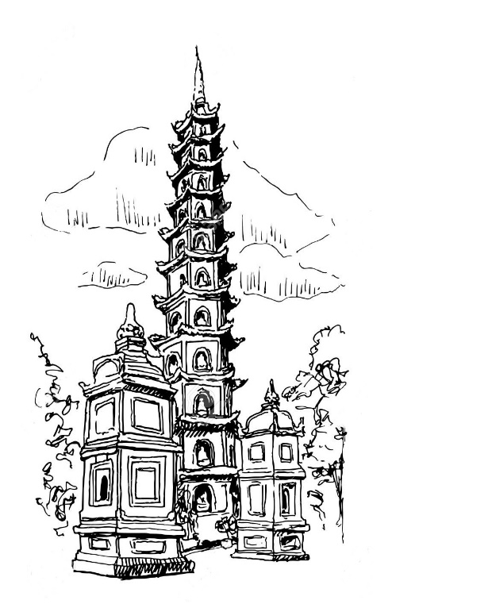

Đặc Ân   
Vô Nhiễm Nguyên Tội

 Lm. Biển Xanh

Vô nhiễm nguyên tội Mẹ Maria

Đặc ân Thiên Chúa bao la đầy tràn

Gương sáng đức hạnh chứa chan

An bình hạnh phúc tỏa lan mọi thời.

Người Mẹ nhân đức cao vời

Khiêm nhu tín thác Chúa Trời ban cho

Thử thách vượt nỗi âu lo

Vững tin tiến bước rủi ro không còn.

Dù cho sức lực hao mòn

Tâm hồn trong trắng vàng son tuyệt vời

Tín hữu từ khắp muôn nơi

Tỏ lòng tôn kính gọi mời chúng ta.

Đời sống nhân ái hiền hòa

Đức tin vững chắc thiết tha trung thành

Lòng mến rực sáng tiến nhanh

Cậy trông vào Chúa nhiệt thành hy sinh.

Vì yêu Mẹ đã quên mình

Xin vâng phó thác trọn tình hiến dâng

Hồng ân Thiên Chúa muôn phần

Quan tâm gìn giữ ân cần bảo ban.

Hôm nay Giáo hội điểm trang

Trời cao đất thấp muôn vàn trinh trong

Tín hữu khắp chốn chờ mong

Vui mừng bên Mẹ thỏa lòng chúng con.

*https://gpcantho.com/tho-dac-an-vo-nhiem-nguyen-toi/*